课时7 黄赤交角及其影响
1．概念
(1)赤道平面：过地心并与地轴垂直的平面。
(2)黄道平面：地球公转轨道平面。
(3)黄赤交角：赤道平面与黄道平面之间存在一个交角，叫作黄赤交角，目前是23°26′。
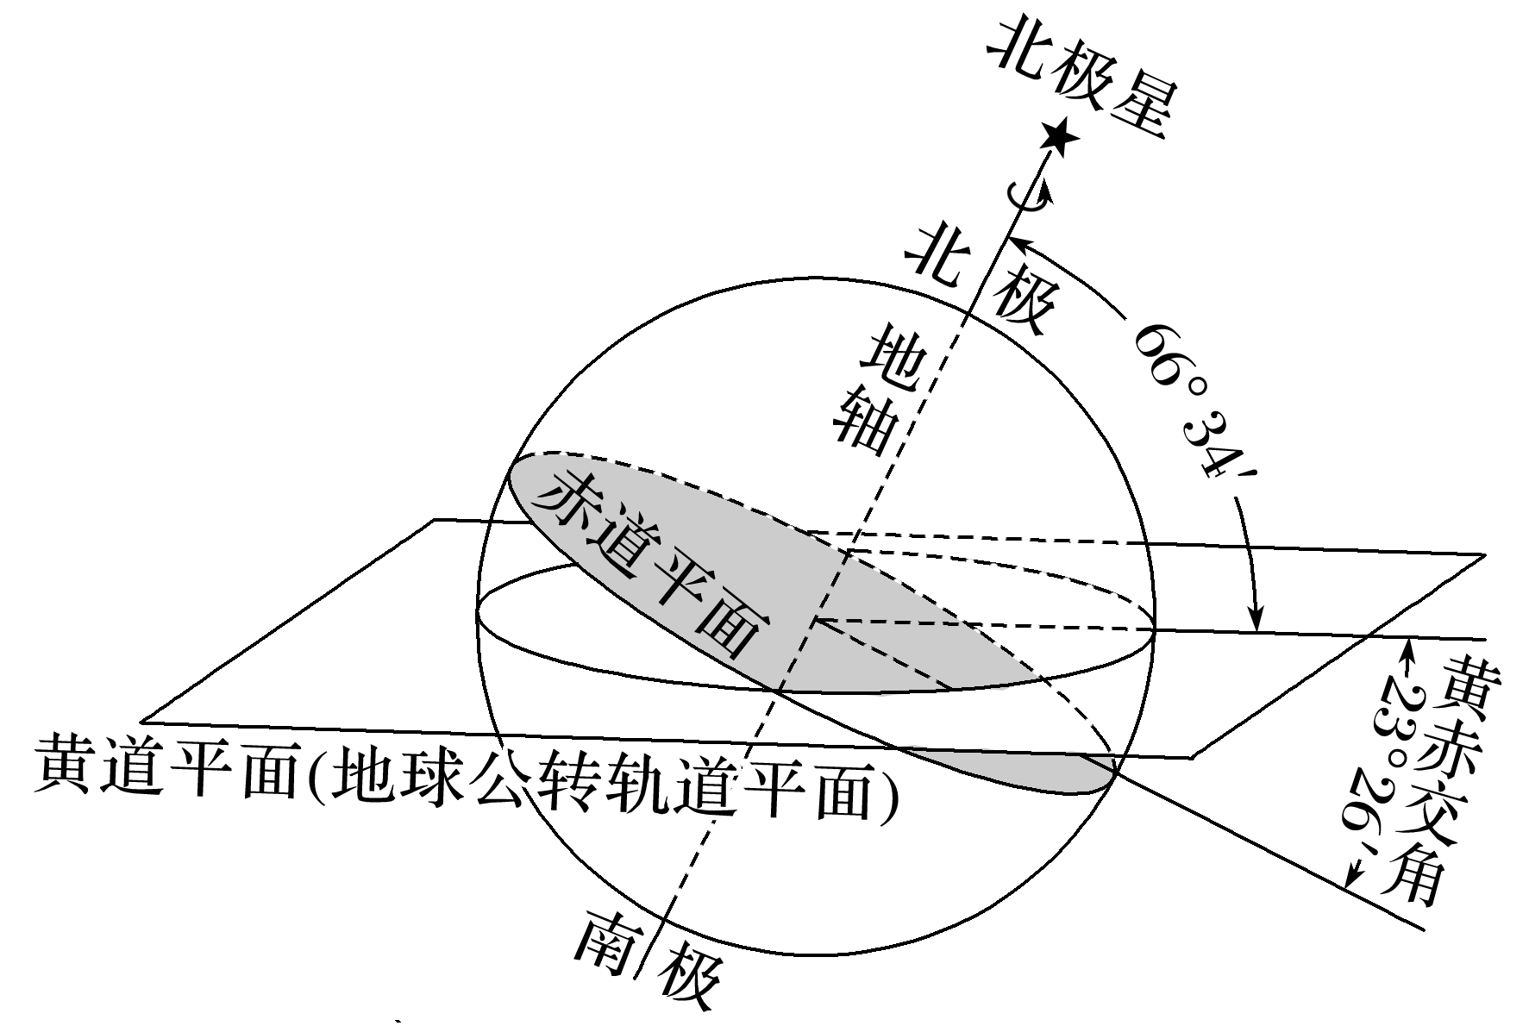
特别提醒 黄赤交角相关数据关系
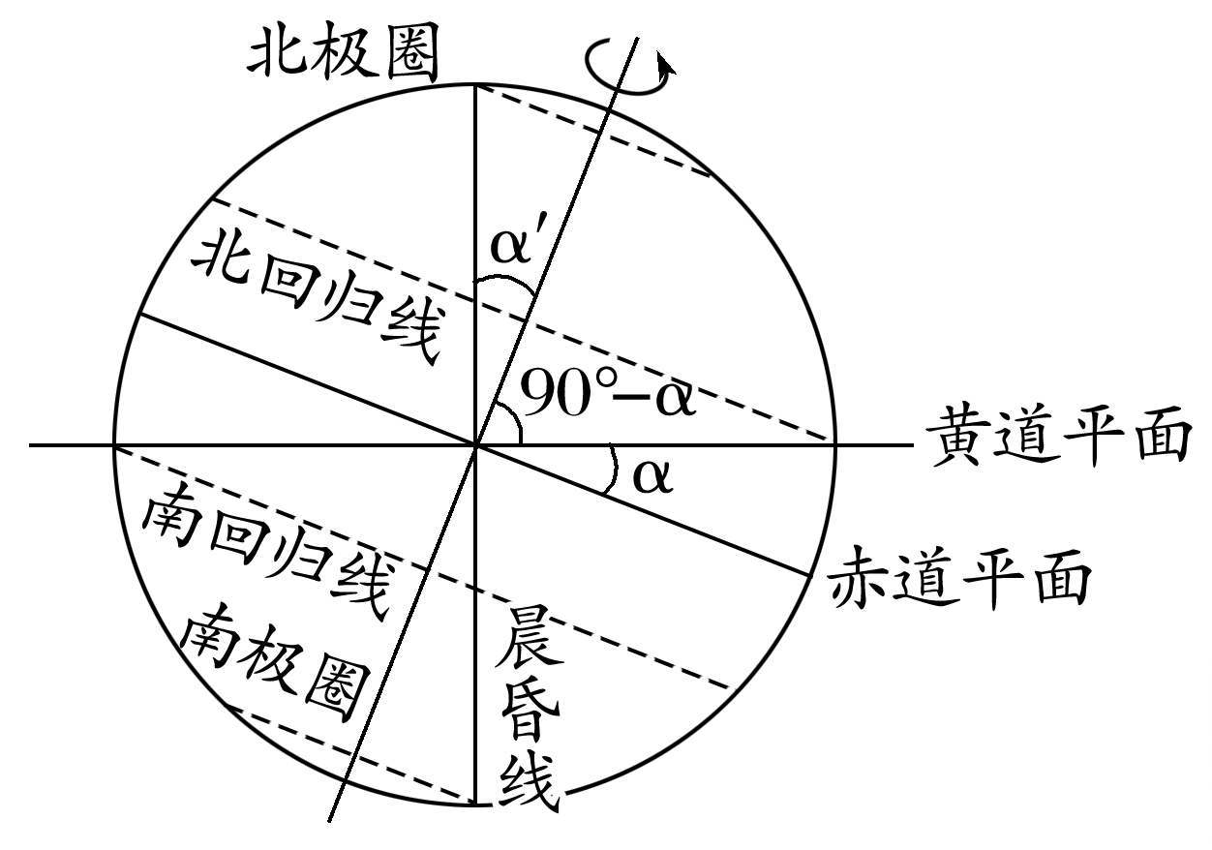
(1)黄赤交角＝回归线的度数，即图中α。
(2)极圈度数与黄赤交角互余，即图中90°－α。
(3)黄赤交角＝晨昏线与地轴的最大夹角，即图中α′。
2．影响：太阳直射点的回归运动即太阳直射点在南北回归线之间的往返运动。
(1)移动规律
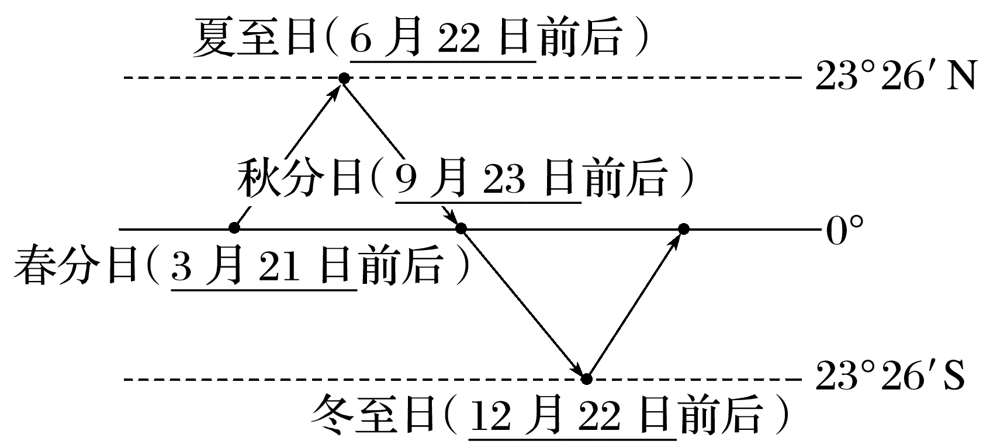
①春分日至秋分日期间，太阳直射点位于北半球；秋分日至次年春分日期间，太阳直射点位于南半球。
②冬至日至次年夏至日期间，太阳直射点向北移动；夏至日至冬至日期间，太阳直射点向南移动。
(2)周期：1回归年，即365日5时48分46秒。
1．公转轨道上二分二至日的判断
(1)日地距离法
如下图，A点日地距离较近，时间为1月初，应为冬至日稍后，B点日地距离较远，时间为7月初，应为夏至日稍后，再结合地球的公转方向判断C为春分日稍后，D为秋分日稍后。
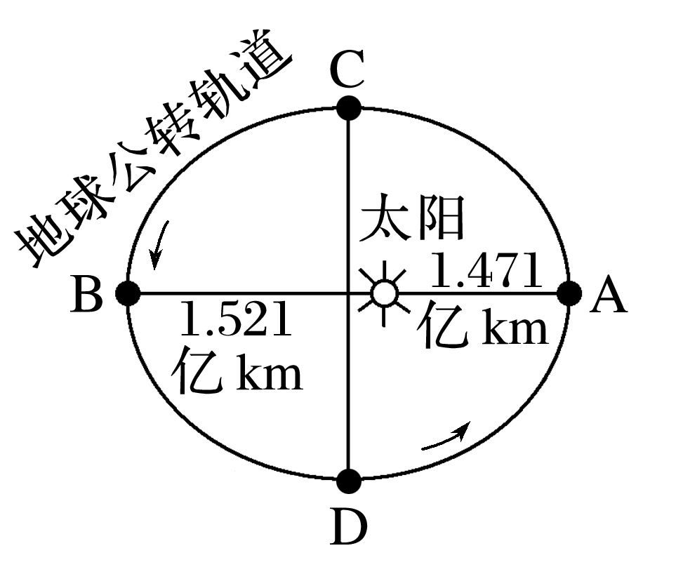
(2)地轴倾向法(连线法)
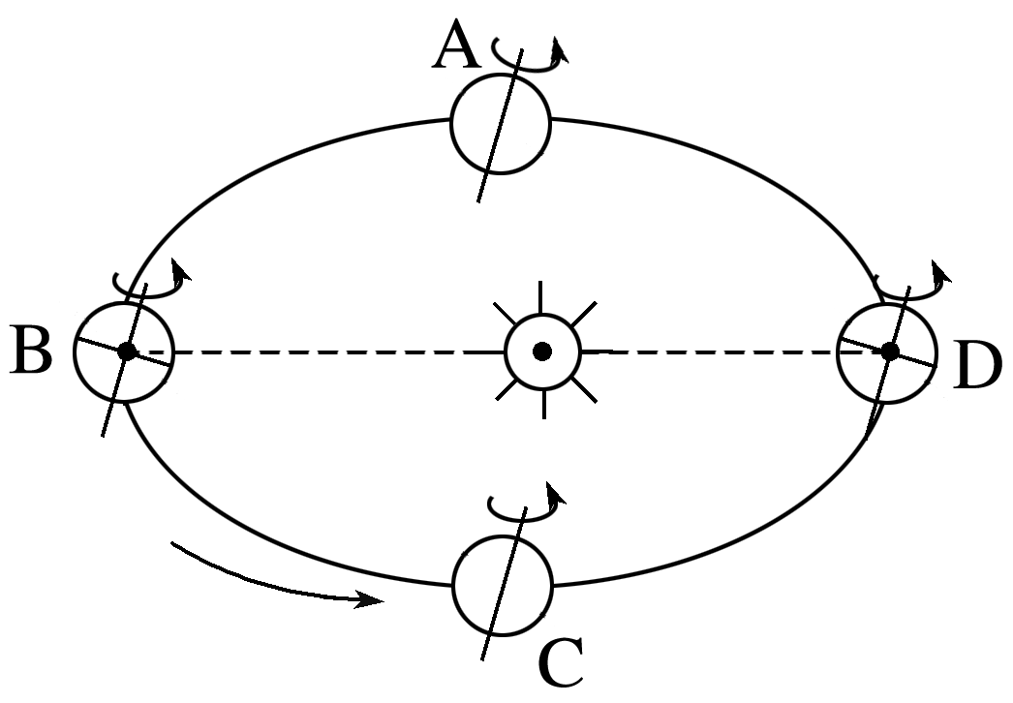
①连接日心和地心，将该线作为太阳光线。
②该线与地球表面的交点为太阳直射点(因为太阳光线与该点的地球表面垂直)。
③观察该点所在的南北半球位置：若在北半球(B点)则为北半球夏至日(太阳直射北回归线)；若在南半球(D点)则为北半球冬至日(太阳直射南回归线)。
(3)垂线法(晨昏线法)
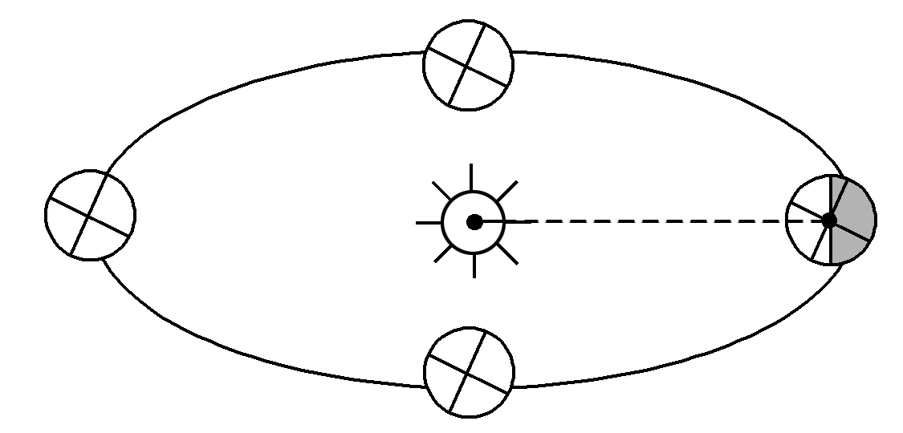
①过地心(图中圆心)作太阳光线的垂线；该线为晨昏线(晨昏线与太阳光线始终垂直，且其所在平面通过地心)。
②观察南北极的极昼极夜状况，若北极圈内出现极昼、南极圈内出现极夜，则为北半球夏至日；反之为北半球冬至日。

2．黄赤交角变化带来的影响
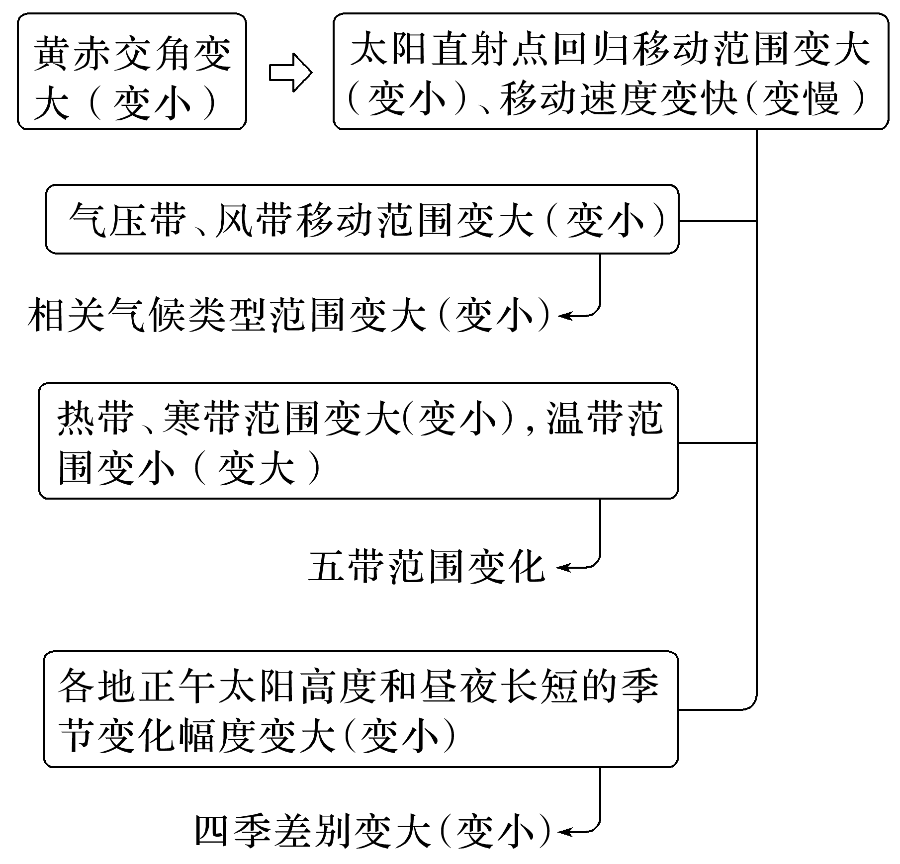

(全国文综Ⅲ)某日，小明在互联网上看到世界各地好友当天发来的信息：
甲：温暖的海风夹着即将到来的夏天的味道扑面而来。
乙：冬季临近，金黄的落叶铺满了一地。
丙：又一次入秋失败了，这还是我四季分明的家乡吗？
丁：又是黑夜漫长的季节，向北望去，小城上空的极光如彩色帷幕般挂在夜空。据此
完成1～2题。
1．以上四人所在地从北到南的排列顺序是( )
A．甲乙丙丁 B．丁乙丙甲
C．丁丙甲乙 D．甲丙乙丁
2．当天可能是( )
A．4月28日 B．6月28日
C．9月2日 D．11月2日
[关键信息点拨]
南北半球日期一致，但季节相反。
即将进入夏季意味着气温逐渐升高，太阳直射点离甲越来越近。
冬季临近意味着气温越来越低，太阳直射点离乙越来越远。
入秋失败，可知是夏末，所在地气温逐渐降低。
黑夜漫长应是当地冬半年，昼短夜长；向北望去可看到极光，可知丁位于北半球高纬度地区。

答案 1.B 2.D
解析 第1题，根据丁的描述可知，向北望去有极光，说明丁位于北半球高纬度地区，并且此时为北半球冬半年，太阳直射南半球。而甲逐渐由春到夏，说明该地位于南半球。乙地将由秋入冬说明乙地位于北半球，且较丁纬度低。丙地入秋失败，说明处于由夏到秋的阶段，应位于北半球，且纬度较乙纬度低，所以甲位置最靠南，由此可确定答案为B。第2题，由上题分析可知，此时应为北半球冬半年，太阳直射南半球，选D。

考向1 通过“黄赤交角”考查“综合思维”
读下面四幅示意图，回答1～2题。
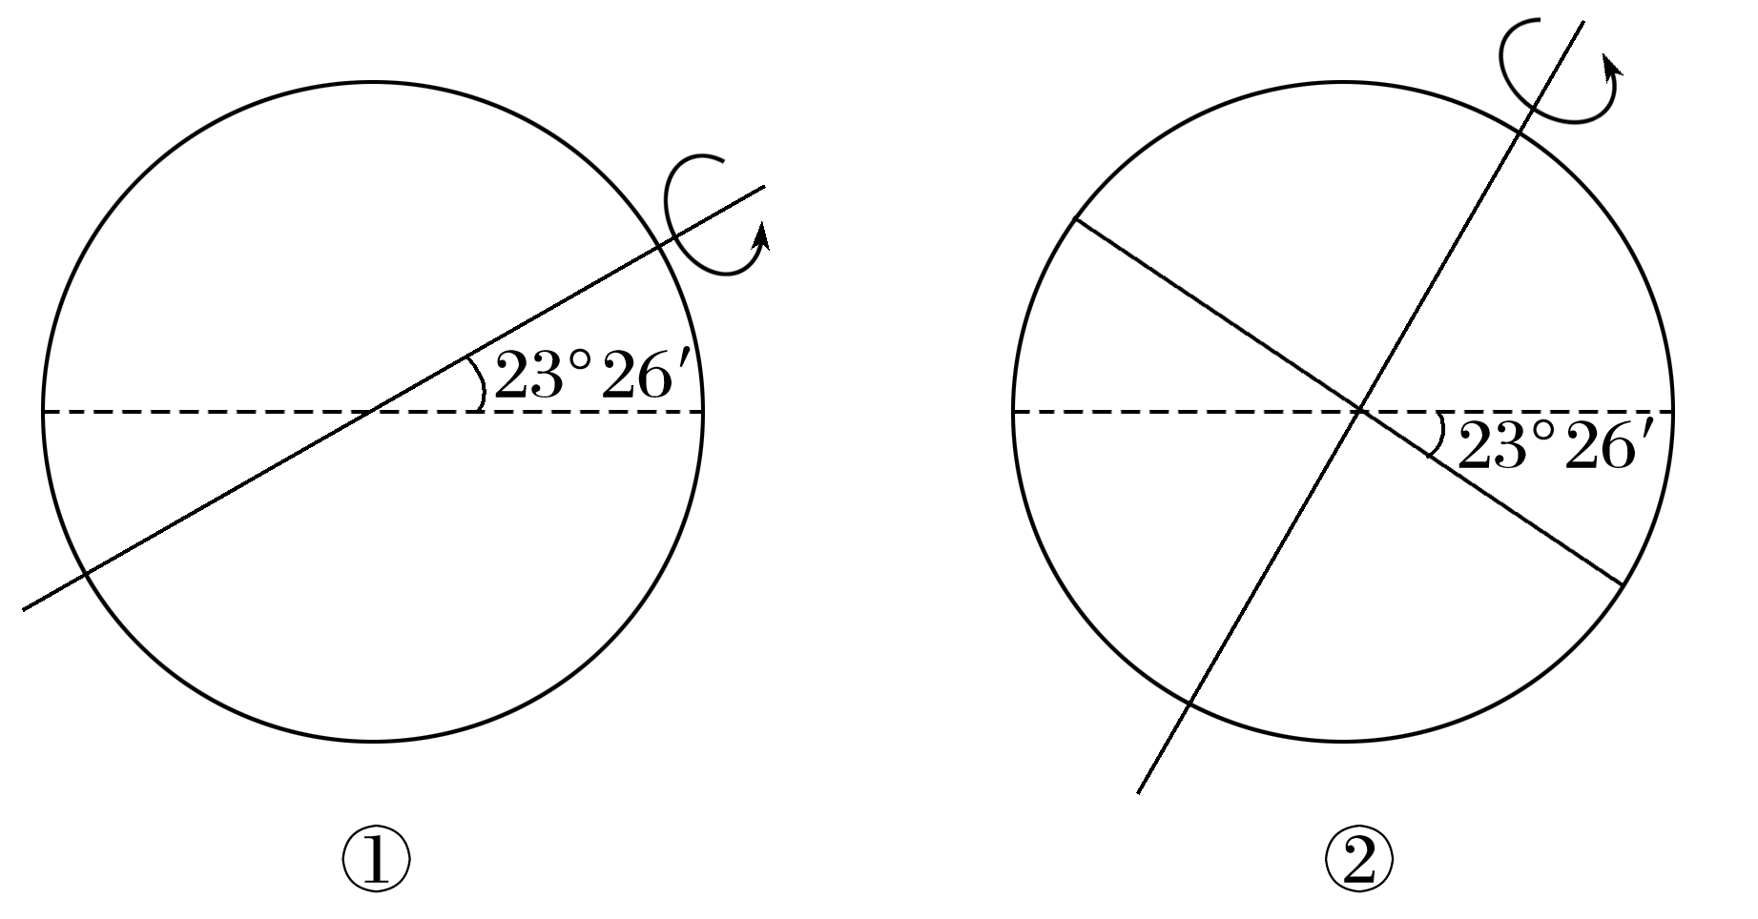
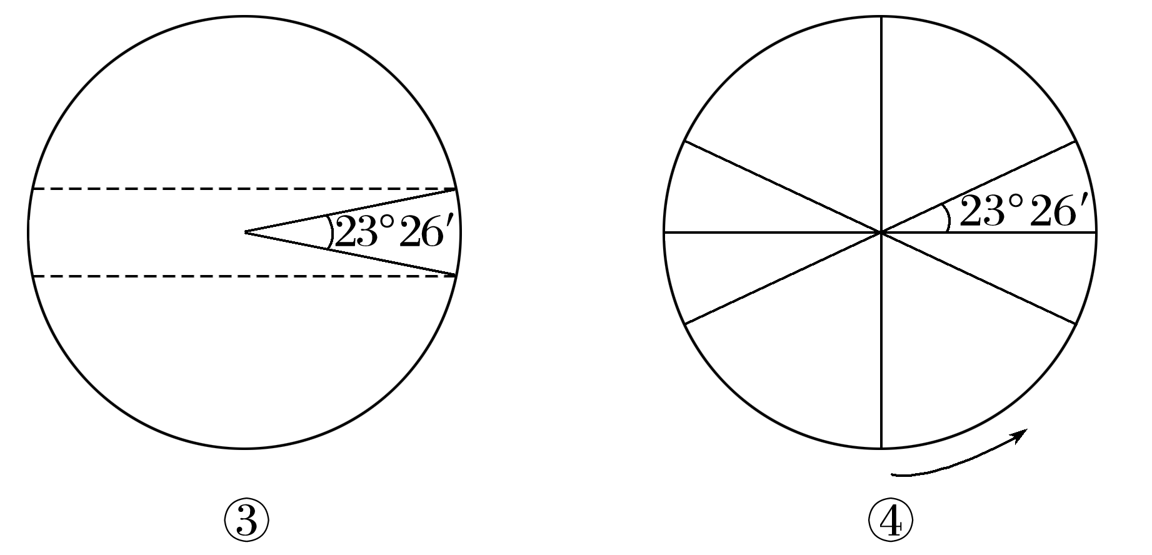
1．上图中，能正确表示黄赤交角的是( )
A．① B．② C．③ D．④
2．若黄赤交角由现状变为23°31′，下列现象中不会出现的是( )
A．北极圈的度数变为66°29′
B．地球上太阳直射的范围增大
C．地球上出现极昼极夜的天数增加，范围增大
D．地球上温带范围减小
答案 1.B 2.C
解析 第1题，黄赤交角是地球公转轨道平面(黄道平面)与赤道平面的交角，目前是23°26′，赤道平面与地轴垂直。因此正确表示黄赤交角的是图②，故选B。第2题，极昼和极夜的天数受地球公转快慢的影响，与黄赤交角无关；极昼极夜的范围为从极圈到极点之间，若黄赤交角由现状变为23°31′，则北极圈的度数变为66°29′，极昼极夜的范围增大。故选C。
考向2 通过“太阳直射点的回归运动”考查“区域认知”
读“太阳直射点周年变化示意图”，完成3～4题。
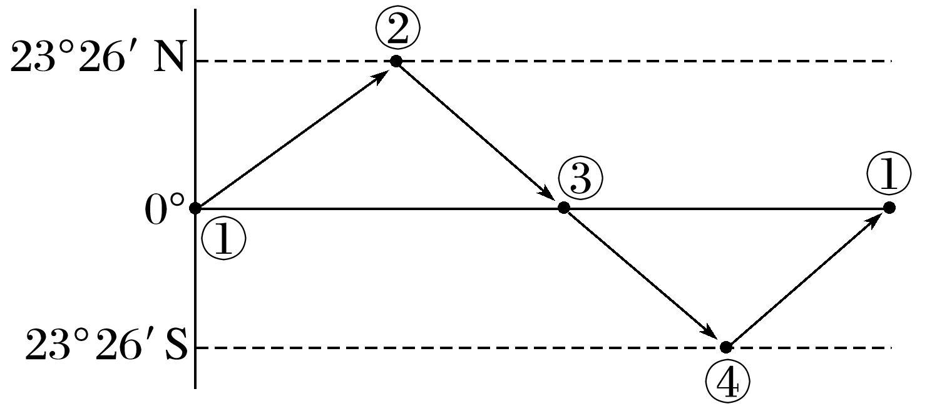
3．图中④点后的一周内，出现的地理现象有( )
A．皖北平原大部分地区正适合播种小麦
B．南极圈内开始出现极昼现象
C．天安门广场升国旗时间逐渐推迟
D．地球公转速度越来越快
4．9月15日太阳直射点的位置大约在( )
A．①②之间 B．②③之间
C．③④之间 D．④①之间
答案 3.D 4.B
解析 第3题，④为冬至日(12月22日前后)，其后一周内即为12月23日至12月29日之间。皖北平原大部分地区适合播种小麦的时间是9～10月份左右，A错误。南极圈内开始出现极昼现象的时间是秋分日之后，B错误。冬至日后一周内，太阳直射点逐渐向北移动，北京日出时间逐渐提前，天安门广场升国旗时间逐渐提前，C错误。地球公转速度1月初最快，12月23日至12月29日地球公转速度越来越快，D正确。第4题，太阳直射点位于②(北回归线)时为6月22日前后，太阳直射点位于③(赤道)上时为9月23日前后，故9月15日太阳直射点大约在②③之间，B正确。

课时精练
下图中③为黄道平面，④为赤道平面。读图，完成1～2题。
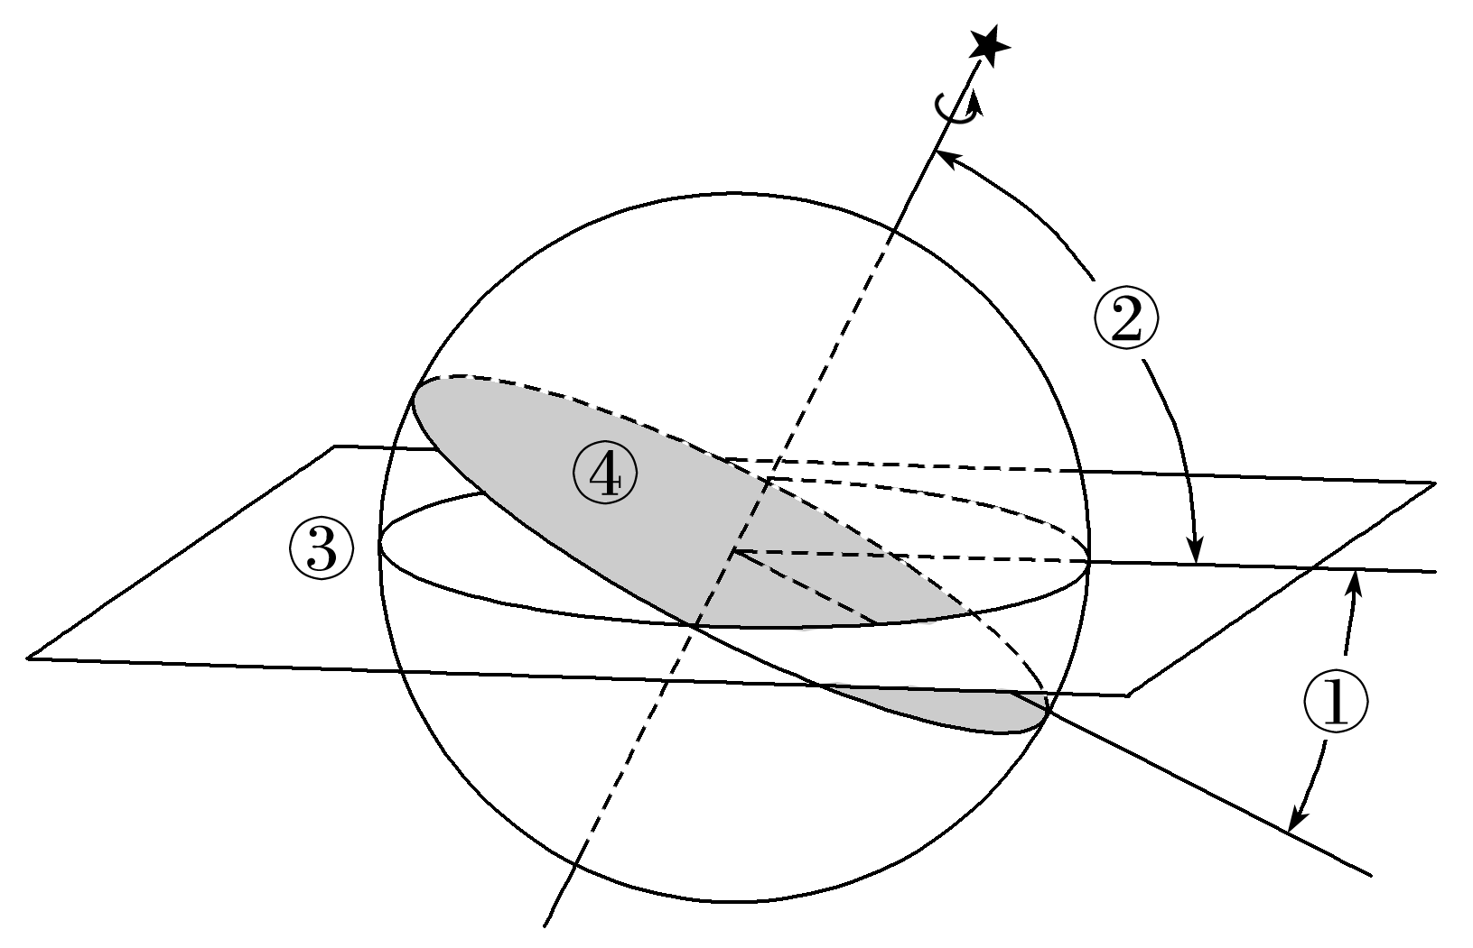
1．若黄赤交角大小为23°，则②的度数为( )
A．23° B．46° C．67° D．90°
2．目前黄赤交角为23°26′，若黄赤交角增大到24°26′，则( )
A．热带范围增大1° B．北温带范围增大1°
C．北寒带范围增大1° D．南寒带范围减小3°
答案 1.C 2.C
解析 第1题，因③为黄道平面，④为赤道平面，则图中①为黄赤交角，②为①的余角。若黄赤交角大小为23°，则②的度数为67°，故选C。第2题，黄赤交角决定回归线与极圈的度数，若黄赤交角增加，则回归线度数增大，极圈度数缩小，即回归线之间的热带范围和极圈以内的寒带范围增大，回归线与极圈之间的温带范围缩小。目前黄赤交角为23°26′，若黄赤交角增大到24°26′，即黄赤交角增大1°，则热带范围增大2°，北温带范围缩小2°，北寒带范围增大1°，南寒带范围增大1°，故选C。
(2023·江苏苏州期中)2021年6月17日9时22分，搭载神舟十二号载人飞船的长征二号F遥十二运载火箭，在酒泉卫星发射中心准时点火发射，顺利将3名航天员送入太空，飞船绕地飞行轨道与地球赤道的夹角为42°24′，绕地球一圈需要90分钟。读“神舟十二号飞船绕地轨道及方向示意图”(图1)和“二分二至日示意图”(图2)，完成3～4题。
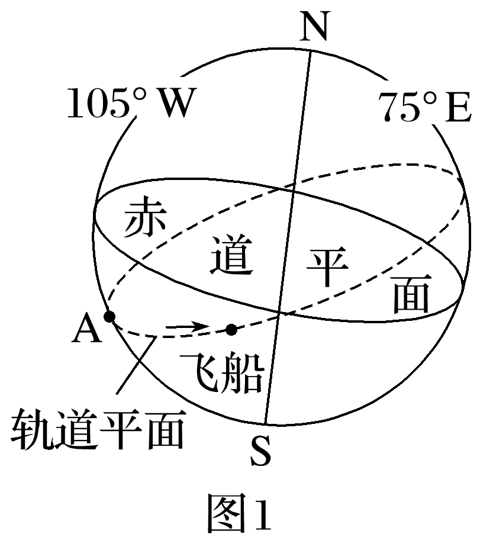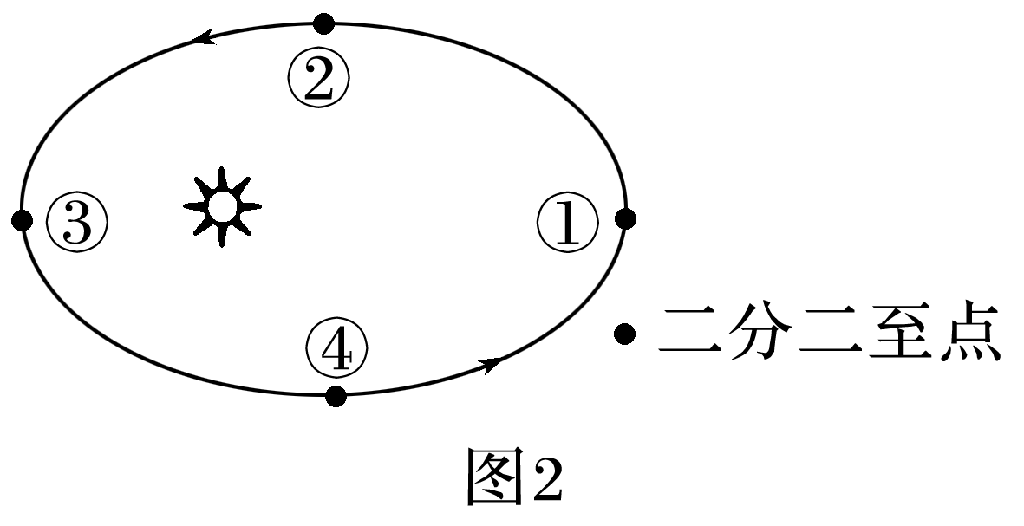
3．图中A点为飞船第一次到达最南位置，当飞船第二次到达最南位置时，其地面对应点的地理坐标大约是( )
A．(42°24′N,105°E) B．(42°24′N,105°W)
C．(42°24′S,82°30′W) D．(42°24′S,127°30′W)
4．飞船飞行期间，太阳直射点的位置可能是图2中( )
A．①位置附近 B．②位置附近
C．③位置附近 D．④位置附近
答案 3.D 4.A
解析 第3题，飞船绕地飞行轨道与地球赤道的夹角为42°24′，这个角也是我们一般情况下看成的纬度度数，所以飞船到达最南和最北的纬度是42°24′S、42°24′N。飞船在A点的经度是105°W，因绕地球一圈需要90分钟，当飞船第二次到达最南位置时，应该是90分钟后，即1.5小时后，此时地球自西向东自转了22°30′，到达127°30′W，因此飞船第二次到达最南位置时，其地面对应点的地理坐标大约是(42°24′S,127°30′W)，D正确。第4题，地球公转至近日点是1月初，地球公转至远日点是7月初，故③是北半球冬至日，①为北半球夏至日，根据地球公转方向可知，④为春分日，②为秋分日，飞船飞行期间为6月，太阳直射点在图2中①位置附近。
(2023·山东青岛模拟)邮票的方寸空间常能体现一个国家或地区的历史文化、自然风貌等。下图为中国邮政发行的“二十四节气”特种纪念邮票。读图，完成5～6题。
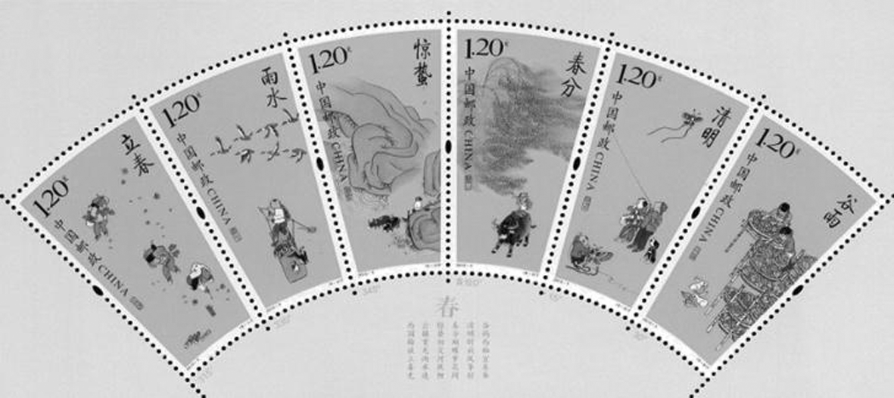
5．雨水节气，太阳直射点位于( )
A．南半球，向南移动 B．南半球，向北移动
C．北半球，向南移动 D．北半球，向北移动
6．推测2023年立春日期是( )
A．2月4日 B．2月8日
C．2月18日 D．3月5日
答案 5.B 6.A
解析 第5题，一年24个节气，两个相邻的节气相隔大约15天，所以雨水在春分(3月21日前后)前一个月，约是2月18～19日，太阳直射点在南半球且不断向北移动，故选B。第6题，立春在春分的前45天，从而可以推测2023年立春日期是2月4日前后，故选A。
2022年6月3日是中华民族的传统节日端午节，下图是地球绕日公转示意，图中A、B、C、D为二分二至日。据此完成7～9题。
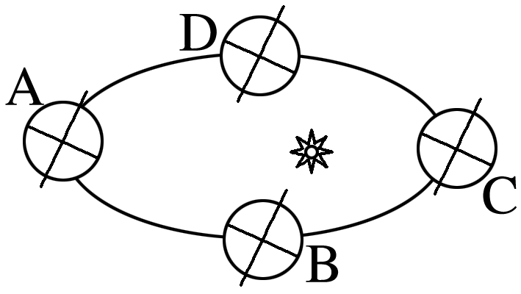
7．2022年“端午节”这一天地球绕日公转位置最接近图中的( )
A．A位置 B．B位置
C．C位置 D．D位置
8．当地球从图中C位置运行到D位置，地球的公转速度是( )
A．先变慢后变快 B．先变快后变慢
C．逐渐变快 D．逐渐变慢
9．“端午节”这一天太阳直射点( )
A．位于北半球，正向北移动
B．位于北半球，正向南移动
C．位于南半球，正向北移动
D．位于南半球，正向南移动
答案 7.A 8.B 9.A
解析 第7题，据图可知，A为夏至日，C为冬至日，B为秋分日，D为春分日。2022年6月3日是端午节，与夏至日最接近，A正确。第8题，1月初地球位于近日点，公转速度最快，7月初地球位于远日点，公转速度最慢。当地球从图中C位置运行到D位置，即从12月22日前后至次年3月21日前后，中间要经过1月初，因此公转速度是先变快后变慢，B正确。第9题，春分日至夏至日，太阳直射点位于北半球且向北移动，A正确。
(2023·湖北武汉模拟)“九九消寒图”是我国民间记日游戏，也是一种中国传统文化习俗，是一幅双钩描红书法“亭前垂柳珍重待春风”，每字九划，九字共八十一划，从冬至开始每天按照笔画顺序填充一个笔画，每过一九填充好一个字，“九尽桃花开”，春回大地。下图1为“九九消寒图”，图2为“太阳直射点在地球表面移动示意图”。据此完成10～11题。
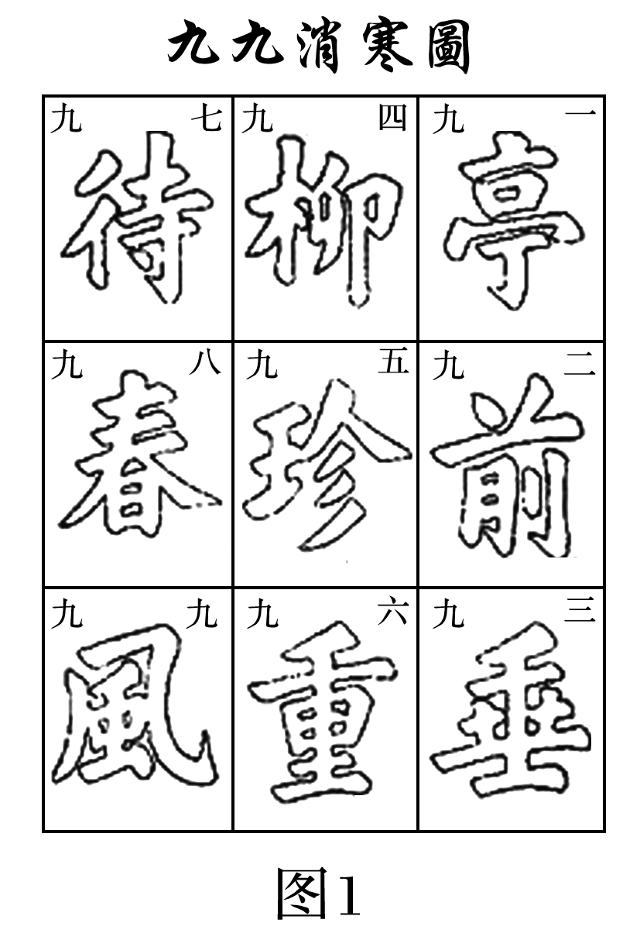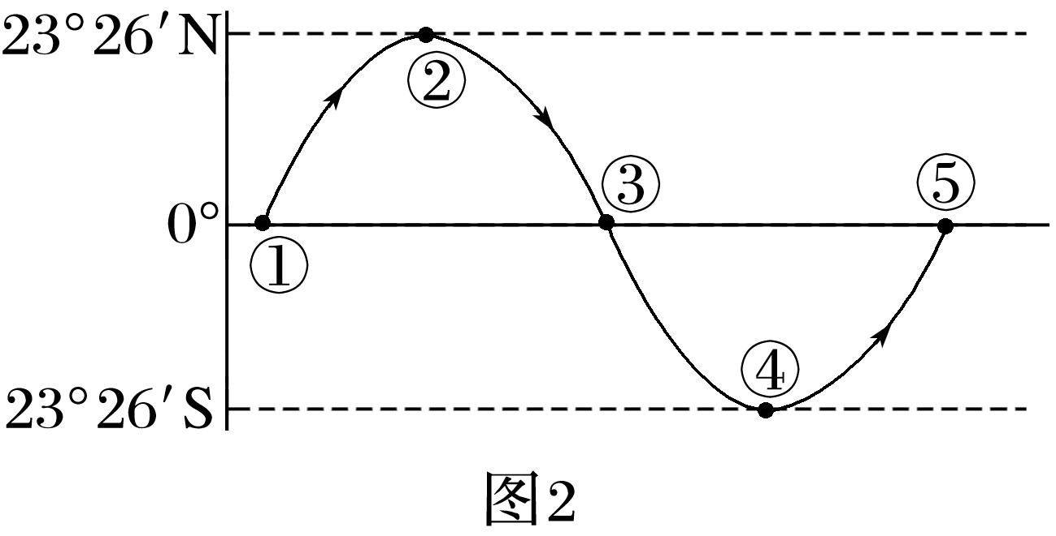
10．“九九消寒图”中“珍重”期间，无锡( )
A．昼夜长短差值不断增大
B．日出时间不断提前
C．正午太阳高度不断变小
D．正午时照进室内阳光的面积不断扩大
11．“九尽桃花开”时( )
A．南极附近有极昼现象
B．太阳直射点位于①②之间
C．东北平原春耕开始
D．北印度洋满载石油的船只顺风顺水
答案 10.B 11.A
解析 第10题，根据材料可知，“珍重”期间是五九到六九期间，太阳直射点在南半球，并向北移动，无锡昼夜长短差值不断缩小，A错误；白昼逐渐增长，日出时间不断提前，B正确；正午太阳高度不断变大，C错误；正午时照进室内阳光的面积不断缩小，D错误。第11题，“九尽桃花开”时，是冬至后81天，时间在春分前，此时南极附近有极昼现象，A正确；太阳直射点位于④⑤之间，B错误；东北平原纬度较高，春耕时间在5月份左右，C错误；没有表明北印度洋船只的航行方向，因此无法判断是否是顺风顺水，D错误。
二十四节气是中华民族古老文明和智慧的结晶，现已正式列入联合国教科文组织人类非物质文化遗产名录。读“二十四节气示意图”，完成12～13题。
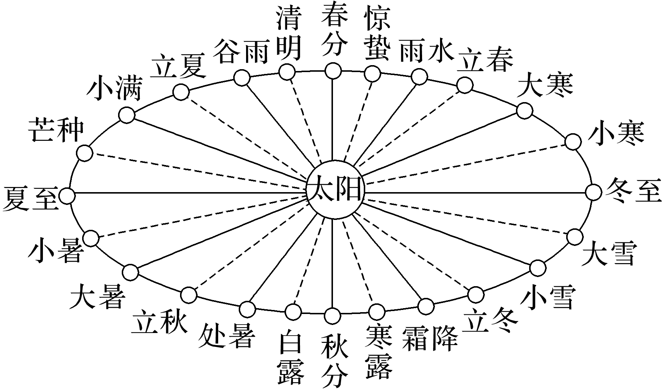
12．我国国庆节(10月1日)期间，最接近的节气是( )
A．立秋 B．白露 C．寒露 D．小雪
13．下面的时间段中，太阳直射点在南半球且向北移动的是( )
A．春分→清明 B．小暑→大暑
C．霜降→立冬 D．小寒→大寒
答案 12.C 13.D
解析 第12题，立秋、白露、寒露、小雪分别是8月8日前后、9月6日前后、10月7日前后、11月22日前后，最接近国庆节的节气是寒露，故选C。第13题，春分→清明，太阳直射点位于赤道到北回归线之间且向北移动，A错误；小暑→大暑，太阳直射点在北半球且向南移动，B错误；霜降→立冬，太阳直射点在南半球并向南移动，C错误；小寒→大寒，太阳直射点在南半球并向北移动，D正确。

